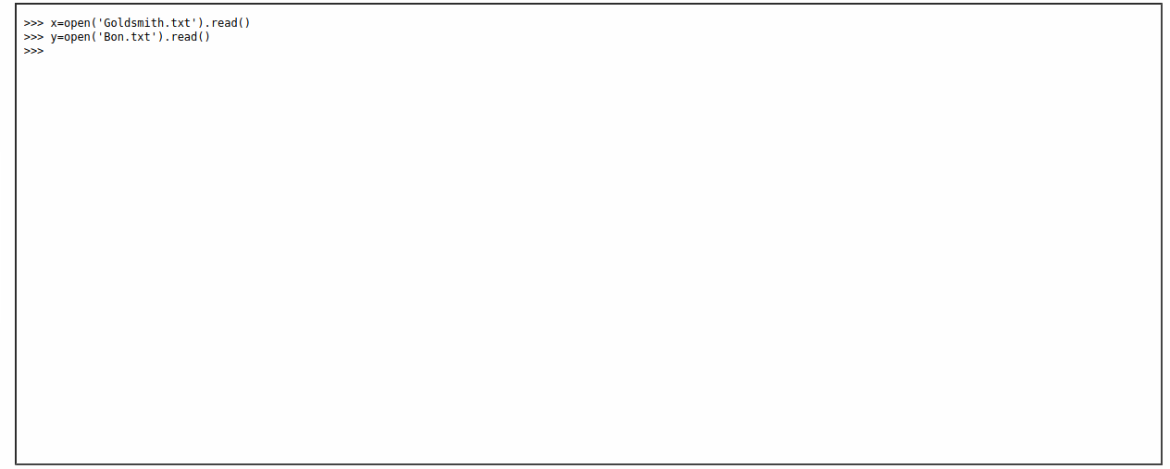

Chaque écriture a été placée dans un fichier TXT : elles sont alors traitées comme des string ou suites de caractères. La première étape de l’encryption est la déclaration des variables (x et y) qui vont être matière à la procédure. Dans ce processus sont déclarés les fichiers et les actions (ouvrir le fichier, lire le fichier soit parcourir chaque caractère avec read) qui sont constitutrices de l’opération.

